Anno scolastico 1999/2000

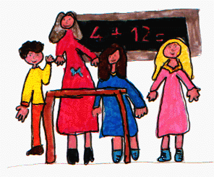

Circolo Didattico ARONA II

LA SCUOLA

Il comune di Arona, dove è inserita la scuola, è una piccola cittadina sulla riva occidentale del lago Maggiore. Si caratterizza per la bellezza del paesaggio, la dolcezza del clima e l’accoglienza delle sue strutture turistiche.

La scuola elementare di Mercurago si trova in una zona decentrata rispetto al nucleo abitativo di Arona.
Raccoglie circa 230 alunni provenienti, nella maggior parte da Mercurago, ma non sono infrequenti nelle classi, alunni provenienti da paesi limitrofi.

Non sono presenti alunni extracomunitari. In una classe terza è presente un alunno audioleso.

La scuola è costituita da dieci classi ed è organizzata a modulo orizzontale nel primo ciclo, con tre rientri pomeridiani e a tempo pieno nel secondo. Le lezioni si svolgono dal lunedì al venerdì.

La scuola è dotata di palestra, mensa, laboratorio di informatica.
Da quattro anni gestisco il laboratorio di informatica, dove si alternano gruppi di alunni del secondo ciclo per attività che rientrano nella programmazione didattica e che comprendono anche la multimedialità.

Ogni anno le insegnanti, per rispondere ai bisogni dell’utenza, elaborano più progetti legati al miglioramento dell’offerta formativa (progetti lettura, progetti di educazione ambientale, progetti teatrali, progetti per attività sportive,…).

Le ore di contemporaneità vengono utilizzate dai docenti per attivare forme di recupero e di rinforzo.
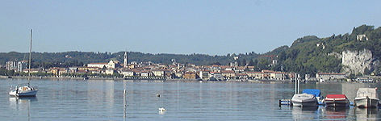

BISOGNO SPECIALE

In una classe terza, quest’anno si è inscritto un alunno audioleso. La sua famiglia si è trasferita da Milano. L’alunno è figlio unico ed è molto seguito dai genitori.
L’alunno, affetto da ipoacusia neuro sensoriale bilaterale grave, con secondari disturbi della comunicazione verbale, utilizza una protesi che gli consente di sentire in modo pressoché normale.
Si esprime e comunica con gli altri, utilizzando un linguaggio vario e grammaticalmente corretto, nonostante qualche difficoltà di pronuncia.
Ha instaurato un buon rapporto sia con le insegnanti, sia con i compagni. Partecipa alle attività di classe con interesse, ma interviene solo se invitato e riesce ad essere collaborativo soltanto in un gruppo molto ristretto.
Al momento dell’inserimento in classe, il bambino presentava lievi ritardi nell’apprendimento. Era molto lento nella lettura, sapeva operare entro il 10, aveva grosse difficoltà logiche. Era invece sufficientemente sicuro nello scrivere rispettando le fondamentali regole ortografiche. Dimostrava interesse per tutte quelle attività legate all’area antropologica e scientifica, anche se poi aveva difficoltà nello studio personale perché faceva fatica a memorizzare e a sintetizzare.

Nella stessa classe sono presenti altri alunni che presentan o, scolasticamente, difficoltà simili, anche se non hanno nessun handicap. Noi insegnanti di classe, per recuperare almeno in parte, questi svantaggi abbiamo concentrato le ore di contemporaneità per attività di recupero e rinforzo. Ci siamo anche chieste in che modo e con quali mezzi, partendo da alcuni interessi dei bambini, potevamo favorire la motivazione all’apprendimento.

Nella nostra scuola già l’anno scorso, con un’alunna audiolesa grave, inserita in classe quinta, veniva utilizzato il programma VOICE MEETING.
Questo è un software che permette di sottotitolare sullo schermo del computer ciò che l’insegnante dice al microfono. Inoltre a un comando vocale o digitando una lettera o un numero sulla tastiera è possibile far apparire sullo schermo delle immagini. Con l’alunna di quinta, questo sistema si era rivelato molto utile per rendere la comunicazione più efficace e arricchire il lessico. Volevamo, ora, utilizzare questo sistema, che ha anche la possibilità di abbinare immagini e parole, per rendere più significative, dal punto di vista didattico, alcune attività curricolari.

Durante l’anno scolastico, in collaborazione con le insegnanti della classe, ho utilizzato questo software, più volte, soprattutto per attività relative all’ambito linguistico.

Si volevano perseguire i seguenti obiettivi:
- Saper analizzare un semplice testo narrativo
- Promuovere la correttezza ortografica
- Velocizzare la lettura

Le attività coi VOICE si realizzavano in laboratorio con piccoli gruppi di alunni.

Voice si è dimostrato uno strumento interessante anche per favorire il raggiungimento di obiettivi dell’ambito antropologico.

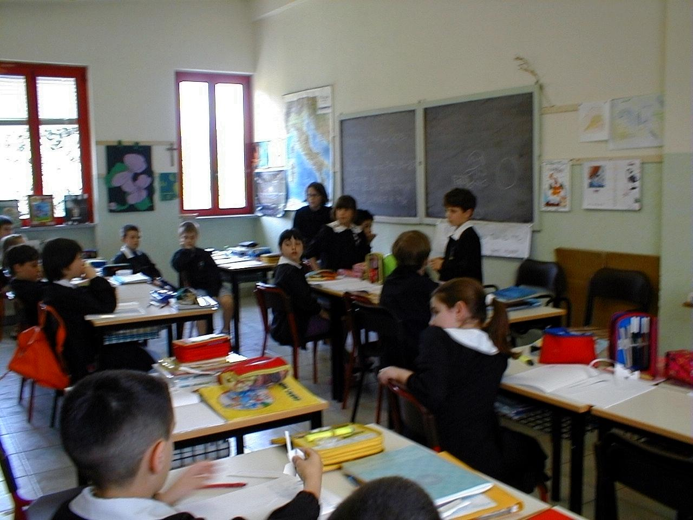

ESEMPIO DI BUONA PRATICA

Come insegnanti ci siamo chieste, in occasione della visita d’istruzione,come fare per fissare alcuni momenti significativi, senza ricorrere alla solita cronaca. Infatti, soprattutto per quegli alunni che presentavano difficoltà nel memorizzare, nello scrivere e nel sintetizzare, questa è un’attività faticosa e demotivante. Rischiavamo perciò di cancellare con un intervento sbagliato tutto il piacere con cui i bambini avevano partecipato all’uscita.
L’obiettivo era quindi quello di fissare alcune informazioni acquisite durante l’uscita, all’interno di un quadro di civiltà. Puntare, quindi, su un interesse degli alunni e su uno strumento che utilizza due codici comunicativi che i bambini amano, la parola e l’immagine, per ampliare le loro conoscenze.
La meta della visita d’istruzione era l’ARCHEOPARK di Boario Terme. In questo parco sono stati ricostruiti fedelmente abitazioni, luoghi sacri, attrezzi, strumenti risalenti alla civiltà Camuna. I Camuni avevano abitato quei luoghi dalla preistoria fino all’arrivo dei Romani.

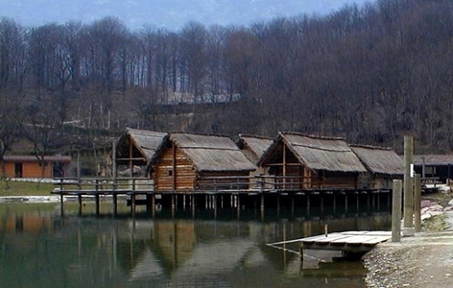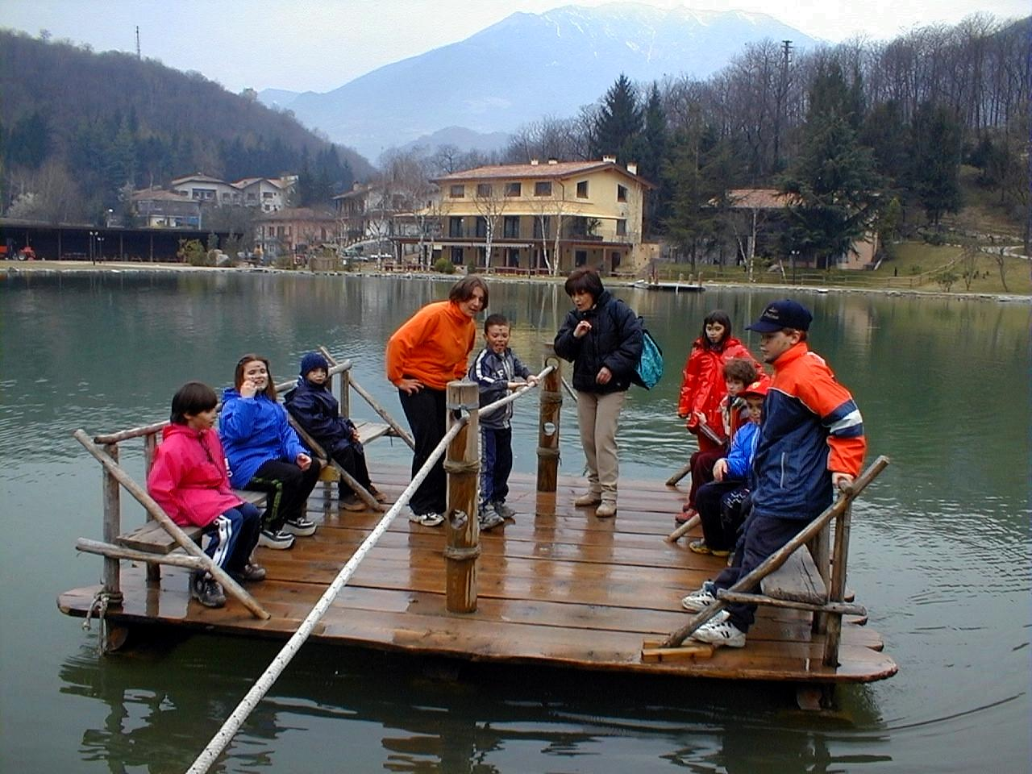

Avevamo pensato dunque, di documentare l’uscita con una serie di fotografie per avere un archivio di immagini da utilizzare in seguito in classe.
Le fotografie sono state poi, inserite nel computer per poterle richiamare durante l’attività con VOICE.
L’ordine delle immagini era lo stesso del percorso che avevano fatto i bambini all’interno del parco.

Il gruppo degli alunni con difficoltà e l’alunno audioleso, nel laboratorio di informatica, hanno rievocato l’uscita. Man mano che il “viaggio virtuale” si realizzava sullo schermo apparivano le fotografie. Ai bambini veniva richiesto di raccontare tutto quello che ricordavano relativamente all’immagine. Ad esempio se sul monitor appariva la palafitta, essi dovevano condividere tutte le notizie che la guida aveva fornito su quel genere di abitazione. La stessa cosa dovevano fare se sul monitor appariva l’interno della capanna dell’artigiano che lavorava la selce.
In seguito, con l’insegnante, si individuavano alcune “parole chiave” che l’insegnante ripeteva nel microfono e che apparivano sullo schermo sotto le immagini.
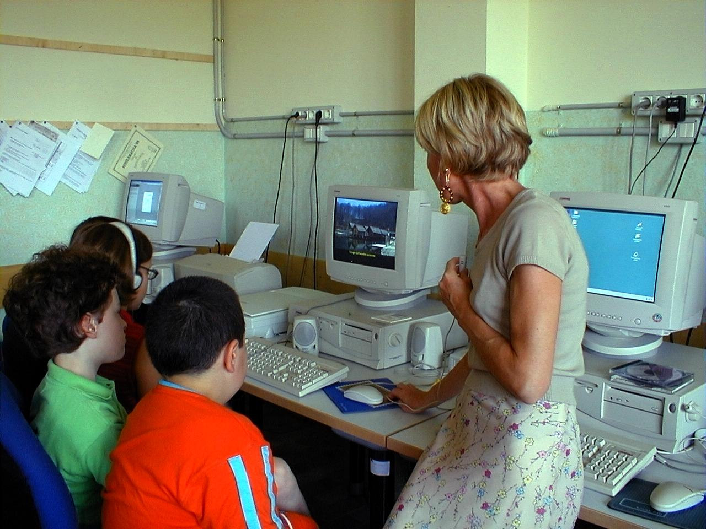
Tornati in classe i bambini hanno partecipato alla realizzazione di un cartellone in cui ognuno illustrava con un disegno o un breve testo una situazione o un momento particolare della visita guidata.

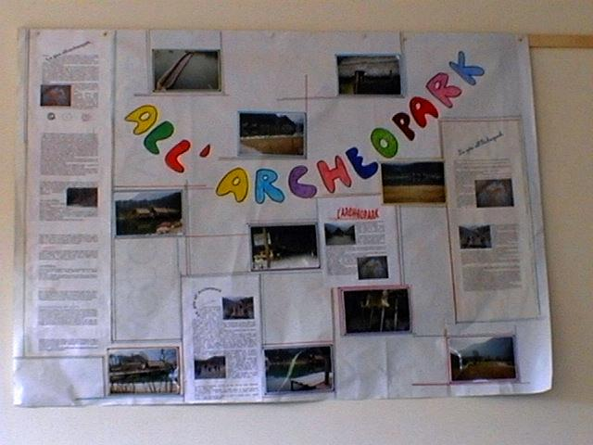

L’attività è stata realizzata in due momenti di 20 minuti ciascuno, in due giorni diversi

Risultati immediatamente constatabili:

- l’alta partecipazione degli alunni all’attività, soprattutto di quelli che
nel grande gruppo non sono stimolati a intervenire.
- il gran numero di informazioni emerse.

Infine, la verifica al termine dell’unità didattica, ha evidenziato che, i bambini possedevano un buon numero di conoscenze rispetto alla vita degli uomini appartenuti alla civiltà Camuna, e che sapevano argomentare, anche se in modo semplice, le loro affermazioni.

CONCLUSIONI

Gli alunni hanno seguito con molto interesse lo svolgimento di questa attività legata raggiungendo gli obiettivi previsti.

Noi insegnanti, ci siamo trovate concordi nell’affermare che una scuola effettivamente attenta alla realtà dei suoi utenti, non può utilizzare solo il codice verbale nella trasmissione dei contenuti e dei saperi, ma deve approfittare di ogni opportunità che la tecnologia offre, per migliore la qualità dei suoi interventi.

